UNIVERSIDADE METROPOLITANA DE SANTOS
NÚCLEO DE EDUCAÇÃO A DISTÂNCIA LICENCIATURA MÚSICA

Erico Rosário Araújo

PLANO DE NEGÓCIOS PARA A ABERTURA DE UMA LOJA FEMININA.
FOCO EM ESTUDO DO CLIENTE E VIABILIDADE FINANCEIRA

INTRODUÇÃO

Vivemos em um momento econômico muito instável, cheio de imprevistos, e adaptações. Diante do cenário mundial, principalmente durante e após a Pandemia do Covid-19, é necessário analisar mais do que nunca, todas as condições antes de iniciar qualquer negócio. Por isso o Plano de Negócios é imprescindível para qualquer empreendedor, pois assim se tem uma base para a tomada de decisões antes de abrir o negócio.
Uma das principais funções da Engenharia de Produção é o planejamento, seja ele na parte produtiva, financeira ou administrativa. E um de seus objetivos é, permitir a tomada de decisões da organização.
A engenharia de produção é de suma importância, pois faz parte do processo de tomada de decisão para o gerenciamento de uma empresa, e pode auxiliar diversos setores de uma organização. Aperfeiçoando os processos e melhorando seus resultados.
O plano de negócios é de grande importância para o sucesso de um negócio. Segundo Dornelas (2001), o índice de mortalidade micro e pequenas empresas (MPE) brasileiras nos primeiros anos de existência atinge cerca de 70%; o principal motivo para esse fraco desempenho é a falha ou falta de planejamento no negócio. Neste sentido, diante das dificuldades e da alta competitividade enfrentada no Brasil, torna-se indispensável o planejamento adequado e o uso de ferramentas que auxiliem o empreendedor na estruturação e gestão eficiente de seu negócio, para garantir não apenas o seu crescimento, mas também sua estabilidade e crescimento no mercado. Ou seja, o planejamento é um fator crucial à sobrevivência das empresas.
O plano negócios é considerado uma ferramenta de gestão eficaz para o sucesso. Pois vai ajudar a estabelecer decisões estratégicas, a fim de definir os principais pontos de um novo negócio, facilitando identificar as oportunidades e diminuindo os riscos e incertezas para o negócio.
Este trabalho tem como principal objetivo elaborar um plano de negócios para analisar a viabilidade da abertura de uma loja de roupas femininas. Considerando a existência de um negócio informal, onde a empreendedora vende roupas de forma autônoma. O estudo será feito baseado na análise comercial com foco no cliente e na análise financeira.

APRESENTAÇÃO DO TEMA

O tema foi escolhido com o intuito de realizar o estudo do cliente e da viabilidade financeira para ser analisada a possibilidade da abertura de uma loja física local.

JUSTIFICATIVA

Atualmente as empresas estão cada vez mais competitivas. Os empreendedores devem estar sempre atentos às mudanças do mercado e estar sempre evoluindo junto com elas. Essa grande competição força a nós empreendedores a nos mantermos sempre atualizados e ainda mais organizado com nosso negócio.
Muitas empresas nunca elaboraram um plano de negócios ou fizeram algum planejamento sequer. Alguns empresários nunca tiveram conhecimento dessa ferramenta, e outros que já conhecem a ferramenta talvez não saibam da relevância que tem para enfrentar as mudanças constantes de uma organização.
O plano de negócios é uma ferramenta essencial para que os empreendedores tenham uma fundamentação adequada, servindo de auxílio na tomada de decisões e no desenvolvimento da empresa. O fato de planejar, reduz as incertezas diante das mudanças que ocorrem no mercado. No mercado atual, é necessário pensar, analisar e depois agir, para que os riscos sejam ainda menores.
Contudo a formanda do Curso de Engenharia de Produção, pude aperfeiçoar meus conhecimentos desenvolvidos ao longo do curso. E como motivo principal, a escolha desse assunto surgiu pelo intuito de abrir meu próprio negócio, e assim poder aplicar o conhecimento construído durante o curso nesse projeto. Esse estudo serve como base para analisar a viabilidade da abertura do negócio.

OBJETIVO

Objetivo geral

O objetivo geral é, a partir do Plano de Negócios analisar a viabilidade para a abertura de uma loja de roupas femininas, considerando a existência de um negócio informal.

Objetivos específicos

- Avaliar a viabilidade para a implantação do negócio.
- Análise de mercado através de um questionário qualitativo/quantitativo com foco na clientela, análise de fornecedores, análise de concorrentes e estratégias de marketing.
- Análise da viabilidade econômica em observância aos dados encontrados no planejamento, por meio das técnicas financeiras de análise Playback, DRE, TIR e VPL.;
- Levantar os investimentos necessários para a abertura do negócio;
- Elaborar a análise FOFA evidenciando, seu objetivo e os pontos fracos e fortes

METODOLOGIA

Para elaborar o presente trabalho inicialmente foram feitas pesquisas bibliográficas dos assuntos específicos, que deu base para elaborar esse estudo e descobrir a melhor maneira para abrir um negócio com mais segurança e riscos menores.
Por meio de um questionário quantitativo e qualitativo realizado pelo Google Foms, 70 pessoas responderam a 10 perguntas, e destas pessoas, 95,7% foram mulheres, que é o público-alvo da loja, nesse questionário é possível analisar o perfil de clientes, mercado, concorrentes, estratégia de marketing e etc. E por meios dos cálculos de Payback, DRE, TIR E VPL, pode-se analisar a viabilidade econômica. E também podemos analisar os pontos fracos e fortes, e as forças e fraquezas através da análise SWOT.

De acordo com a pesquisa nos gráficos abaixo foi a amostra do sexo e idade das pessoas entrevistadas onde 95,7% foram do sexo feminino, onde a faixa etária compreende a grande maioria 65,7% de 19 e 29 anos. Isso nos demonstra que a faixa etária são de jovens que buscam estar atenta a moda e o momento em que estão vivendo de acordo com sua idade.

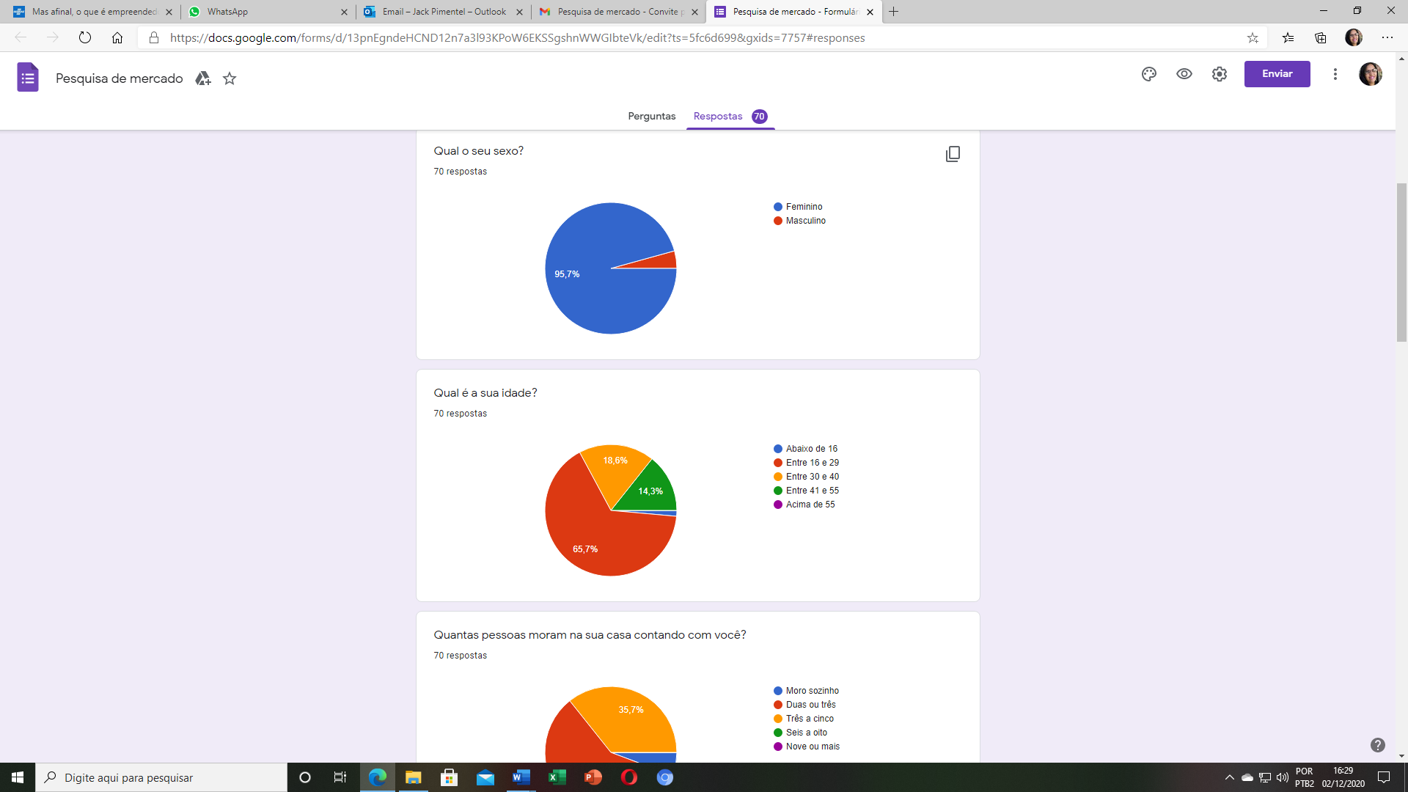

Também podemos observar na entrevista o relacionamento e a renda familiar de cada uma delas. Isso mostrou que a maioria é casado e que em média ganha de 3 a 8 salários mínimos. Sendo assim na lista de prioridades podemos ver qual desses podem ser nosso público alvo.
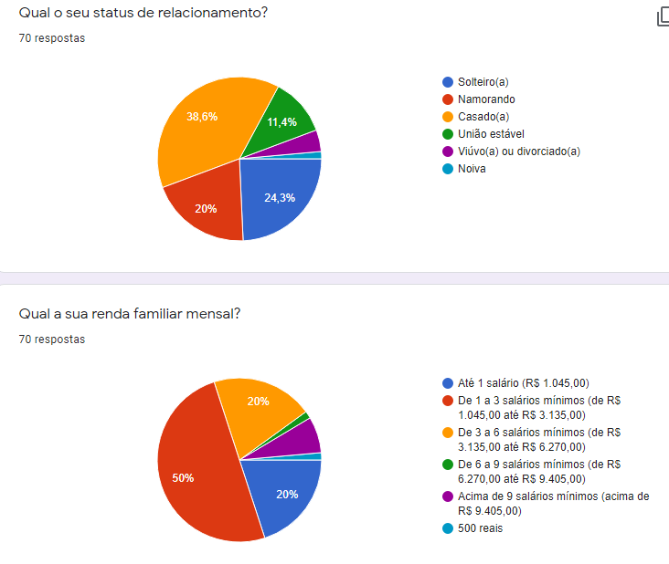

Outro questionamento refere-se a que tipo de roupas costumam comprar e quais tamanhos que costumam usar. Chegou à conclusão que calças, shorts e bermudas são as mais compradas e o tamanho com mais vendas é o P.

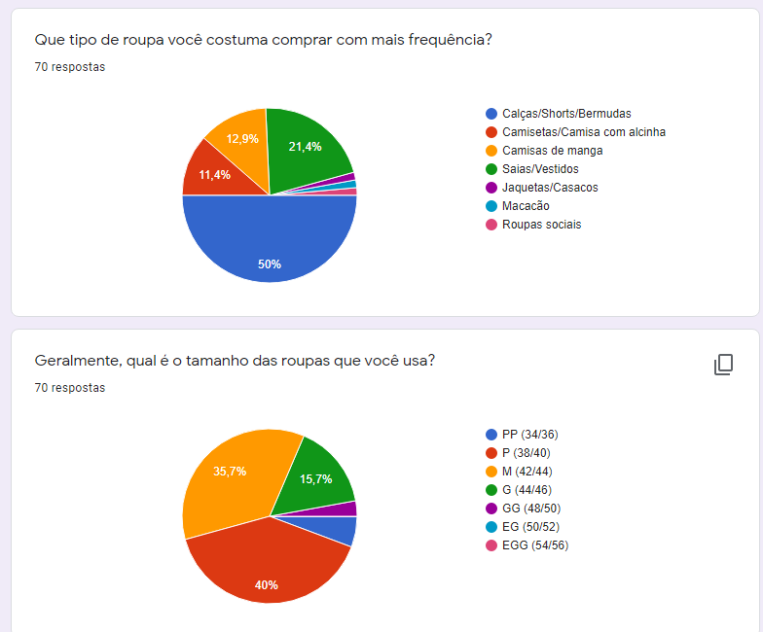

Nesse mesmo questionário foi visto a quantia de gastos mensal de acordo com o que se compra, e em todos os casos são roupas novas ou você busca economizar de alguma forma.
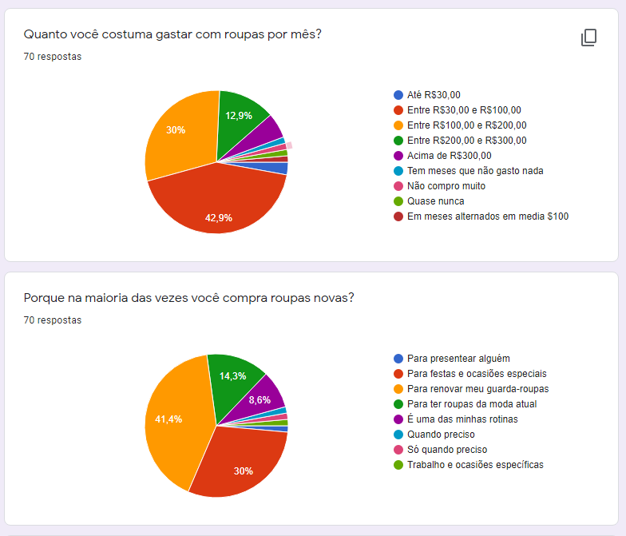

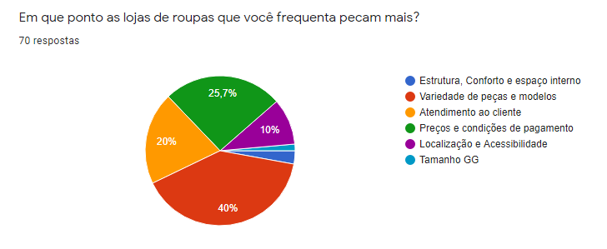
Por fim foi analisado onde ocorre o erro nas lojas concorrentes, a amostra no gráfico diz que 40% das lojas pecam na variedade de peças e modelos. Outros pontos importantes que os concorrentes deixam a desejar são o preço e condições de pagamento, e o atendimento ao cliente. Toda essa pesquisa nos faz conhecer das nossas clientes.

Buscar melhorar no que se refere aos pontos demostrados para que assim antecipar-se aos fatos, buscar intensamente informações e persistir nos objetivos são comportamentos que distinguem os empreendedores de sucesso. Também é importante ter um plano de ações para atingir as metas e os objetivos e saber aonde quer chegar. Por volta de 60% das empresas que fecharam não definiram plano de ações para atingir objetivos e metas.

REFERENCIAL TEÓRICO

O referencial teórico aborda os assuntos no qual serviu como base teórica para concluir esse estudo. Serão detalhados os conceitos de moda, empreendedorismo, plano de negócio, análise de mercado, plano financeiro, plano de marketing, análise dos concorrentes, análise de fornecedores, técnicas de orçamento de capital e pesquisa qualitativa e quantitativa.

3.1. Moda

O que as pessoas vestem todos os dias, mesmo quando não fazem esforço para fazer tais escolhas, pode ter inúmeros significados psicológicos, sociais e culturais. Mesmo que inconscientemente, a roupa que escolhemos usar é inevitavelmente expressão da nossa cultura, identidade e estilo de vida.
“O vestuário fala”, como afirma Umberto Eco em seu livro “Psicologia do Vestir”, e, portanto, a forma como nos vestimos influencia os nossos processos de comunicação. Muitas pessoas se recusam a admitir que a suas roupas podem comunicar algo, mas até quem faz questão de ignorar e desdenhar do universo da moda transmite uma mensagem clara ao se vestir: a de que não faz questão de se importar e prefere se colocar à margem. Fatalmente, querendo ou não, a moda sempre será ferramenta de expressão individual e social.
Do francês mode, uma moda é um uso ou um costume (hábito) que está em voga numa determinada região, durante um certo período. Trata-se de uma tendência adoptada por uma grande parte da sociedade, geralmente associada ao vestuário. A moda pode-se definir como sendo um mecanismo que regula as escolhas e as preferências das pessoas, já que, devido a uma espécie de pressão social, indica-lhes aquilo que devem consumir, utilizar, usar ou fazer. A moda torna-se um hábito repetitivo que identifica um sujeito ou um grupo de indivíduos.
A moda tende a ser associada àquilo que está relacionado com o desenho e a criação de roupa (pronto-a-vestir, etc.) e os adereços e acessórios. É frequente referir-se a esse sector como sendo a indústria da moda, ainda que sejam poucos os estilistas e os criadores verdadeiramente capazes de lançar um estilo.

3.2. Empreendedorismo

Empreendedorismo se entende pela ação de criar e desenvolver ideias, sabendo aproveitar as oportunidades independente da área de atuação. O empreendedor vai além de um inventor de um produto ou dono de um negócio. O empreendedor é motivado pelos desafios, e ao mesmo tempo pensa como líder, é audacioso, comunicativo e criativo.
Segundo Dornelas (2001), “o empreendedor é aquele que faz as coisas acontecerem, se antecipa aos fatos e tem uma visão futura da organização”. Sendo assim, o empreendedor é aquele que idealiza seus sonhos, traça suas metas, planeja e busca alcançá-las. Para Dornellas (2008, p.196),
“o empreendedorismo não é uma teoria que veio para resolver todos os problemas empresariais. Trata-se de uma forma de comportamento que envolvem processos organizacionais que permitem à empresa toda trabalhar em busca de um objetivo comum, que é a identificação de novas oportunidades de negócios, através da sistematização de ações internas focadas na inovação”.

O perfil empreendedor pode atuar em uma organização, aplicando suas ideias, melhorando e criando novos processos e serviços. Esse perfil também se empenha em criar soluções e oportunidades. Podendo criar algo próprio ou planejar algum objetivo para ser alcançado.
Ninguém nasce empreendedor. É o contato social e estudos que favorecem o desenvolvimento de talentos e características na personalidade, que podem ser fortalecidos ao longo da vida.
Todos os contatos e referências irão influenciar diretamente no nível de empreendedorismo de uma pessoa, já que um empreendedor é um ser social. Abaixo, elencamos algumas peculiaridades encontradas nos diversos perfis de empreendedores: Conceitua Dornellas (2008, p.196), características de uma pessoa com empreendedorismo:
Otimismo: não confunda otimista com sonhador. O otimista sempre espera o melhor e acredita que tudo vai dar certo no final, mas faz de tudo para chegar aos seus objetivos. Isso inclui, claro, mudanças em seu negócio. Já o sonhador não enxerga riscos, e mesmo que seu negócio esteja falindo, continua fazendo a mesma coisa por acreditar cegamente que basta sonhar para realizar.
Autoconfiança: acreditar em si mesmo é fundamental para valorizar seus próprios talentos e defender suas opiniões. Assim, esse tipo de empreendedor costuma arriscar mais.
Coragem: sem temer fracasso e rejeição, um empreendedor faz tudo o que for necessário para ser bem sucedido. Essa característica não impede que sejam cautelosos e precavidos contra o risco, mas os faz entender a possibilidade de falhar.
Persistência e resiliência: motivado, convicto e entusiasmado, um bom empreendedor pode resistir a todos os obstáculos até que as coisas finalmente entrem nos eixos. Ele não desiste facilmente, supera desafios e segue até o fim, sempre perseverante.
Empreendedor é aquela pessoa que faz sai da zona de conforto e parte para a ação. Portanto, é um realizador que coloca em prática novas ideias, por meio de criatividade. Isso muitas vezes significa mudar tudo o que já existe. Já viu aquelas pessoas que conseguem transformar crises em oportunidades e que influenciam os outros com suas ideias? Provavelmente são bons empreendedores.
Seus sonhos são só seus, você pode encontrar pessoas que o acompanhem na estrada mas elas não podem percorrer por você.

3.3 Plano de negócios

Para Dolabela e Filion (2000), “o Plano de Negócios é o processo de validação de uma ideia, que o empreendedor realiza através de um planejamento detalhado. Ao prepará-lo, terá elementos para decidir se deve ou não abrir a empresa. O autor ainda complementa que qualquer atividade empresarial, das simples às mais complexas, deveriam se basear em um plano de negócio”. O Plano de Negócios é uma ferramenta essencial para utilizar quando se vai abrir um negócio. Pois com esse estudo, pode-se analisar a viabilidade do empreendimento.
Conforme Dornellas (2008 p.85), “através da elaboração de um Plano de Negócios é possível:
- Entender e estabelecer diretrizes para o seu negócio;
- Gerenciar de forma mais eficaz a empresa e tomar decisões acertadas;
- Monitorar o dia a dia da empresa e tomar ações corretivas quando necessário;
- Conseguir financiamentos e recursos junto a bancos, governo, Sebrae, investidores, etc.
- Identificar oportunidades e transformá-las em diferencial competitivo para a empresa;
- Estabelecer uma comunicação interna eficaz na empresa e convencer o público externo (fornecedores, parceiros, clientes, bancos, etc).”

No plano de negócios é descrito todos os elementos envolvidos para a abertura do negócio. Nele é registrado o perfil da clientela, os concorrentes, e riscos. Com esse estudo diminuem as incertezas e pode-se decidir se o negócio será viável.
Podemos afirmar que o Plano de Negócios é de suma importância para qualquer empreendimento, pois traça o perfil do mercado e fornece segurança para iniciar um negócio de sucesso. Mesmo o Plano de negócios não sendo uma garantia, ele permite a tomada de decisões mais acertadas.

3.3.1 Análise de Mercado

“Análise de Mercado pode ser descrita como o estudo do público-alvo considerando suas necessidades, expectativas e comportamento de compra e fornecedores. Essa análise tem como objetivo entender o mercado e ter uma ideia do posicionamento de mercado da empresa.” (Chiavenato, 2012).
Para Dornelas (2018, p. 135)

“Identificar o que os consumidores estão comprando pode servir de base para promover melhorias e adaptação em seus produtos e serviços, para que fiquem adequados às necessidades desses consumidores.”

Se definirmos o público-alvo pelos hábitos e estilo de vida, como por exemplo: idade, sexo, renda, família, onde frequentam, teremos um público com características similares, e com as mesmas necessidades, e que será o foco de vendas.
Esse estudo é muito importante pois com ele é possível entender melhor o mercado e seus concorrentes, aumentando as chances de obter mais sucesso.

3.3.2 Estudo dos clientes

Foi realizada uma pesquisa pela plataforma Google Forms, e por meio de um questionário qualitativo/quantitativo foi possível avaliar o público consumidor das lojas femininas da cidade de Seropédica. Nesse questionário é possível avaliar a opinião de compra, faixa etária da clientela, média mensal de gasto com roupas e a opinião sobre as lojas concorrentes.

3.3.3. Plano de Marketing

Os produtos vendidos na loja são voltados para o público feminino. Em busca de atender todos os tamanhos, a loja irá vender peças de roupas do P ao Plus Size, com estilos da moda atual. E além de roupas, será vendido acessórios como bolsas e óculos de sol.

Figura 1 Figura 2 Figura 3

3.3.4. Análise de Fornecedores

Inicialmente, deve-se fazer um cadastro com todos os fornecedores. Avaliar por preço, qualidade, pagamento e prazo de entrega. Assim pode-se analisar os principais fornecedores.

3.3.5. Análise de Concorrentes

Os concorrentes da loja são as outras lojas da cidade que vendem roupas e acessórios para o mesmo público-alvo, de faixa-etária, classe. Buscar informações sobre os concorrentes como, preço e estratégias, os produtos que vendem e os que não vendem. Analisar seus pontos fortes e fracos e a sua imagem diante da clientela.
Os concorrentes da loja são as outras lojas da cidade que vendem roupas e acessórios para o mesmo público-alvo, de faixa-etária e classe iguais.
Ao planejar o posicionamento estratégico de sua empresa você deve buscar, primeiramente, saber quem são seus concorrentes e, posteriormente, analisar quais são os critérios de valor percebidos pelos clientes. Algumas fontes pelas quais a concorrência pode ser identificada são:

- associações ou sindicatos;
- clientes, fornecedores e credores;
- analistas de mercado;
- pesquisas contratadas ou consultorias especializadas;
- próprios funcionários;
- sites de buscas e ranqueamentos.
Cabe ressaltar que, na identificação de concorrentes de empresas físicas, pode-se utilizar o conceito de área de influência, delimitando uma região geográfica que a organização abrange. Já no ambiente virtual, essa é uma atividade mais complexa devido à ausência de barreiras locais, permitindo aos consumidores se conectarem com empreendimentos de diversas regiões.
Levando em consideração que o futuro pode ser baseado em lições do passado, para que você possa planejar o futuro da sua empresa, é preciso que você reúna a maior quantidade de informações – atuais e históricas possíveis. Os dados retirados de uma análise de fluxo de caixa são valiosíssimos para embasar a tomada de decisão da sua empresa, uma vez que você conhece os históricos de entradas e saídas, dependendo da amplitude das mudanças que você realiza, a tendência é que resultados venham a se repetir.
É importância do bom atendimento ao cliente cada vez mais move as empresas, fazendo com que saiam do lugar comum para surpreender e inovar. Diversificar em um mundo onde as mudanças ocorrem tão rapidamente pode ser um desafio, mas agradar ao público-alvo é primordial para se manter ativo no mercado e para desbancar a concorrência.
O bom vendedor é aquele que enxerga oportunidades, busca entender as reais necessidades de seus clientes e apresenta soluções que ajudam a melhorar a vida dos clientes ou de suas empresas. O que um bom vendedor precisa é sempre está pronto para dizer o que a sua empresa pode fazer para ajudar o cliente. Está sempre disposto a ouvir e descobrir se o cliente realmente tem o perfil ideal e como ele pode fazer o cliente ser bem-sucedido.
Uma coisa é conhecer bem as oportunidades, entender o grande diferencial da sua marca e ser persistente, porque acredita que o cliente tem potencial, perfil e capacidade para contratar a sua empresa. Outra coisa é querer que alguém compre o seu produto independentemente de ter potencial, apenas porque você acha que ele pode ou deve comprar, sendo que ele realmente não vai comprar. Em um caso temos a persistência – a ideia de que conhecemos a necessidade do cliente e o que vendemos é aquilo que ele precisa. Do outro lado, a teimosia, que é simplesmente o fato de insistir, sem nenhum argumento, em alguma coisa que muitas vezes não tem lógica ou razão.
Vender significa muito mais do que simplesmente colocar os produtos na empresa. Envolve todos os passos e detalhes vistos neste estudo; como conhecimento do mercado, da empresa e do cliente. Fazendo uso deste conhecimento, você minimizará riscos e contribuirá para promover ações que serão importantes para conquistar e manter seus clientes, gerando maior lucro. Este Manual contribuirá para adaptá-lo ao mercado, acompanhando suas mudanças e exigências e isto é um grande desafio nos dias atuais. Como Elaborar um Plano de Vendas considera esses desafios, proporcionando recursos administrativos que podem ser facilmente adaptados à realidade. Devemos lembrar que são sugestões, alguns caminhos para ajudá-lo a estruturar melhor a gestão de vendas, entretanto as alternativas deverão ser avaliadas.

3.4. Plano Financeiro

O Plano Financeiro, é o início do planejamento estratégico, onde o empreendedor consegue ter uma estimativa de quanto vai precisar investir para abrir seu negócio, e se orientar na projeção dos orçamentos de longo e curto e prazo.

“Planejamento financeiro é um aspecto importante das atividades da empresa porque oferece orientação para a direção, para coordenação e o controle das providências tomadas pela organização para que atinja seus objetivos.” (Gitman, 2004, p. 92)

O Plano Financeiro é elaborado pelo investimento total no negócio, e estimam o prazo médio de vendas, de compras, e suas necessidades, como reposição de estoque, faturamento mensal e custos. Também é necessário calcular o lucro e a viabilidade do prazo de retorno dos investimentos realizados.
Dornelas (2008) afirma que a seção de finanças deve apresentar em números todas as ações planejadas para a empresa e as comprovações, por meio de projeções futuras do sucesso do negócio.
O planejamento é estritamente útil no atual ambiente tão intenso, dinâmico em um ambiente competitivo. O interessante é que quando se planeja é possível olhar para o futuro e assim construir uma gestão eficiente e corrigir os erros do passado. O fluxo de caixa um essencial instrumento de gestão financeira para o acompanhamento dos resultados, gestão dos recursos, planejamento da alocação de recursos, o que auxilia na interpretação e gestão de dados financeiros, como também a criação de cenários e planejamento, identificando as áreas em que a empresa é mais rentável e áreas que necessitam de atenção.
Para entender o funcionamento de um Fluxo de Caixa é necessário entender o Sistema de Fluxo de Caixa. Um Sistema de Fluxo de Caixa consiste na entrada de recursos com: vendas à vista, capital próprio, capital de terceiros e outros. E ainda a saída de recursos com investimentos, amortizações e pagamentos; e ainda investimentos operacionais. Informações que darão respaldo sobre como a empresa irá empreender no mercado.
Para começar a ter o controle do fluxo de caixa o caminho é simples, mas vai exigir disciplina.
Um primeiro passo é sem dúvida escolher um período a ser controlado. Muito curto não dará uma visão clara dos negócios, muito longo pode ser complicado já que nem sempre é possível prever uma movimentação de dois anos. Então, o ideal são 12 meses, não importa em que mês você vai começar. Nesse período o empreendedor saberá dizer de antemão qual a realidade vida financeira de sua empresa.

O passo seguinte é reunir todos os saldos de contas bancárias da empresa e qualquer outra renda, inclusive, o que está no cofre. Qualquer dinheiro que pertence à empresa precisa estar lá. É aí que tudo começa. Esse valor total receberá o nome de Saldo de Caixa.
O próximo passo é anotar todas as contas que a empresa deverá pagar. Nesse total, vai constar tudo que é saída de dinheiro. Pagamento de fornecedores, salários de funcionários, contas do mês luz, tudo precisa entrar. Uma pegadinha aqui são as compras e vendas a prazo. Os vencimentos precisam ser acompanhados com atenção para que haja dinheiro no caixa no dia do pagamento. Assim, se a empresa comprou em 10 vezes uma mercadoria, o valor das parcelas deverá estar anotado todos os meses. Isso serve também – lá no primeiro passo – se a empresa vendeu a prazo. Essa etapa chama Saída de Caixa.
O último passo é a tomada de decisão. De nada adianta ter todas essas informações de não entender o que elas significam. De posse do demonstrativo do Fluxo de Caixa, o empresário deve olhar primeiro para a parte final onde aparecerá as perdas e lucros. Essa é a receita líquida e ela deverá estar sempre positiva. Essa é a hora que um empresário deve fazer valer sua competência para gerir um negócio.
Cabe nesse momento saber não só fazer esse processo deve também realizar sua avaliação e mudar o que se é apontado.
Planejar significa prever ações a serem executadas, além de estimar recursos e definir estratégias para que os objetivos sejam cumpridos. O grande erro de muitos gestores é não manter um controle de todas as suas movimentações financeiras. Planejar significa prever ações a serem executadas, além de estimar recursos e de planejamento é uma importante ferramenta de auxílio no processo gerencial. O fluxo de caixa, gestão orçamentária, análise de ponto de equilíbrio e lucratividade são um dos fenômenos que nós devemos levar em conta para que esse processo seja eficaz.
As empresas precisam exercer uma gestão mais organizada, coordenada e integrada com o uso de ferramentas para análise e tomada de decisões. Quanto a finanças a preocupação é maior, pois a empresa tem a necessidade de contar com uma ferramenta que dê subsídios para que sejam identificadas necessidades de capital e equilíbrio financeiro. Para isso, um dos instrumentos mais eficazes para a gestão empresarial é o fluxo de Caixa. Para entendermos o Fluxo de Caixa e sua importância iremos conceituar o sistema de gestão, controle de gestão e planejamento. Um sistema de gestão consiste em um conjunto de instrumentos e ferramentas que são úteis para a eficiência e eficácia da gestão empresarial e ainda tem o compromisso de ajustar e revisar o andamento da gestão empresarial para o crescimento constante. O planejamento é estritamente útil no atual ambiente tão intenso, dinâmico em um ambiente competitivo. O interessante é que quando se planeja é possível olhar para o futuro e assim construir uma gestão eficiente e corrigir os erros do passado. O fluxo de caixa um essencial instrumento de gestão financeira para o acompanhamento dos resultados, gestão dos recursos, planejamento da alocação de recursos, o que auxilia na interpretação e gestão de dados financeiros, como também a criação de cenários e planejamento, identificando as áreas em que a empresa é mais rentável e áreas que necessitam de atenção.

3.4.1. Técnicas de Orçamento de Capital

Orçamentos de Capital é o processo onde o empreendedor avalia os investimentos e identifica se serão ou não significativos. Ou seja, envolvem grande valor econômico dentro de uma organização.
O orçamento capital é importante pois nele é possível avaliar e identificar os investimentos. Além disso, essa análise estima os possíveis riscos envolvidos no investimento do projeto e ajuda maximizar os rendimentos dos investidores. Segue um modelo:

3.4.2. Capital de Giro

O capital de giro é o valor total necessário para o funcionamento da empresa, incluindo os valores da compra das mercadorias e pagamentos das despesas.

3.4.2.1. Estoque inicial

Estimamos o estoque inicial incluindo os valores dos materiais indispensáveis para a revenda das mercadorias.

Estoque inicial
 | quantidade | valor unitário | total
Sacolas pequena | 1000 | R$ 0,37 | R$ 370,00
Sacolas grandes | 1000 | R$ 0,48 | R$ 370,00
Calças jeans | 60 | R$ 30,00 | R$ 1.800,00
Cropeds | 70 | R$ 15,00 | R$ 1.050,00
T-shirt | 70 | R$ 18,00 | R$ 1.260,00
Short jeans | 80 | R$ 32,00 | R$ 2.560,00
Macacão | 30 | R$ 65,00 | R$ 1.950,00
Macaquinho | 40 | R$ 55,00 | R$ 2.200,00
Vestido curto | 25 | R$ 60,00 | R$ 1.500,00
Vestido longo | 35 | R$ 60,00 | R$ 2.100,00
Óculos de Sol | 30 | R$ 30,00 | R$ 900,00
Jardineira | 30 | R$ 50,00 | R$ 1.500,00
Biquini | 30 | R$ 30,00 | R$ 900,00
Saída de praia | 20 | R$ 40,00 | R$ 800,00
Total: |  |  | R$ 19.260,00

3.4.3. Payback

Payback significa “retorno” em português. É o cálculo do tempo necessário para se recuperar o gasto de um investimento. Por isso, é um conceito essencial para determinar decisões ao fazer um investimento. O Payback é um fator essencial para analisar a viabilidade de qualquer novo projeto.
O cálculo do payback envolve uma fórmula relativamente simples, mas é preciso alguns cuidados na hora de calcular as variáveis. É muito importante o planejamento adequado do fluxo de caixa. É preciso colocar todos os custos relacionados ao investimento, o que nem sempre é fácil. Devem ser incluídos custos com equipamentos, funcionários, despesas administrativas e operacionais relacionadas. Depois, por meio do demonstrativo de resultados, define-se o resultado médio mensal do fluxo de caixa, considerando um determinado período (12 meses, por exemplo). Divide-se o investimento inicial por esse resultado e tem-se o payback do projeto. Logo, PB (payback) = investimento inicial / resultado médio do fluxo de caixa
Exemplo do nosso Payback feito um investimento de R$ 80.000,00 e o resultado médio mensal de seu fluxo de caixa corresponda a R$ 3.000,00, tem-se:
PB = 80.000 / 3.000 = 26,7 meses (aproximadamente 27 meses, ou seja, 2 anos e 3 meses).
\Payback significa retorno. Sendo assim, ele é o tempo decorrido desde o investimento inicial até o momento no qual os rendimentos acumulados se igualam ao valor investido. Esse cálculo dá ao empresário a estimativa de quanto tempo vai levar até que ele recupere seu investimento inicial. Ele é muito importante, pois nos diz sobre os riscos de um investimento. Quanto maior o período de payback, mais arriscado ele vai ser. Mas esse período nem sempre é curto – depende do valor do investimento e do tipo de negócio. O payback está relacionado a outros indicadores, como:. ROI (Retorno sobre Investimento): percentual de retorno sobre o investimento inicial; . VPL (Valor Presente Líquido): valor acumulado do fluxo de caixa, usado para o cálculo exato de payback; . TIR (Taxa Interna de Retorno): taxa de juros para a qual o VPL torna-se zero.
O cálculo do playback é relativamente simples, mas é preciso alguns cuidados na hora de calcular as variáveis, por isso, atente-se ao planejamento do fluxo de caixa. Todos os custos relacionados ao investimento devem ser inseridos na fórmula, tais como custos com equipamentos, funcionários, despesas administrativas e operacionais relacionadas. PB = investimento inicial / resultado médio do fluxo de caixa. O resultado médio mensal do fluxo de caixa pode ser obtido por meio do demonstrativo de resultados, considerando um determinado período (12 meses, por exemplo).

3.4.4. Taxa Interna de Retorno

A Taxa Interna de Retorno (TIR) é um dos indicadores de análise e é essencial para qualquer tomada de decisão econômica em uma empresa.
Com a TIR podemos calcular a taxa de desconto que um fluxo de caixa deve ter, para que o Valor Presente Líquido (VPL), seja nulo. Assim podemos saber se o investimento será bom ou ruim futuramente. Esse é um dos conceitos utilizados para analisar a viabilidade de um investimento.

Margem de lucro: loja virtual
A margem de lucro de uma loja virtual é definida como uma proporção de lucros obtidos com os investimentos totais ao longo de um período específico (por exemplo: um trimestre, um ano, etc.). Em geral, cada empresa tem a sua própria média de margem de lucro, devido às diferenças de custos e de materiais necessários para os diferentes produtos e serviços.
Existem dois tipos de margem de lucro que as pequenas empresas costumam considerar:

Margem de lucro bruto
A equação da margem de lucro bruto é normalmente usada para determinar a margem de lucro de um produto ou serviço único, não de uma organização como um todo. Para determinar a margem de lucro bruto, deve-se tomar o preço de venda do seu produto e subtrair o custo de materiais e de mão de obra usados para produzi-lo.
Em seguida, deve-se dividir o resultado da subtração pelo preço de venda do produto, e assim chega-se ao percentual de lucro bruto. Para ficar mais fácil de entender, vamos dar um exemplo: Se você vender um produto por R$ 25, mas gastou R$ 20 para comprá-lo, deve fazer a seguinte conta: R$ 25 – R$ 20. O resultado será R$ 5, que deve ser dividido pelo custo de venda, que é R$ 25. O resultado será 0,2, ou seja, a margem de lucro bruto será de 20%.

Margem de lucro líquido
Na maioria das vezes, essa é a equação utilizada para determinar a margem de lucro de toda a empresa. A margem de lucro líquido é calculada tomando-se as vendas totais da empresa durante um determinado período de tempo, subtraindo as despesas totais e, em seguida, dividindo esse número pela receita total. Vamos ver um exemplo abaixo: Digamos que a sua empresa gera R$ 10 milhões em vendas e tem despesas operacionais de R$ 5 milhões. A margem de lucro líquido seria de 50%

Cálculo:
R$ 10 milhões – R$ 5 milhões = R$ 5 milhões
R$ 5 milhões dividido por R$ 10 milhões = 50%

3.4.4. Valor Presente Líquido

O VPL (Valor Presente Líquido) é a ferramenta que busca analisar através do cálculo o valor atual para um valor futuro.
Segundo Silva e Fontes (2005), “é a diferença do valor presente das receitas menos o valor presente dos custos”
É uma das ferramentas mais utilizadas para avaliar os investimentos.
Figura

3.5. Pesquisa quantitativa e qualitativa

A pesquisa quantitativa e qualitativa são métodos que se complementam para obter resultados mais aprofundados em pesquisas.
A pesquisa quantitativa coleta os dados, os fatos concretos, como por exemplo números. Esse tipo de pesquisa é usado, para quando se pretende validar estaticamente alguma hipótese.
A pesquisa qualitativa é mais aberta, e o entrevistado é estimulado a opinar mais livremente expondo seu ponto de vista.
Essas pesquisas formam dados para tirarmos conclusões da opinião das pessoas. Com esses resultados podemos analisar diversos fatores no nosso negócio e na concorrência.
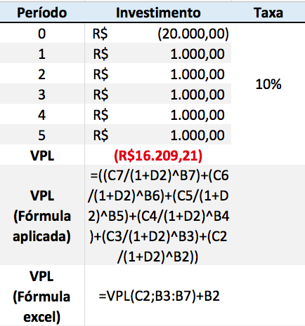

Figura 4
3.4.5. Análise FOFA

A Análise FOFA é uma ferramenta muito utilizada para analisar situações em um negócio. Por ser um sistema simples, é muito usado como base para gestão e planejamento.
Essa técnica é creditada Albert Humphrey, que liderou um projeto de pesquisa na Universidade de Stanford nos anos 60 e 70, usando dados da revista Fortune das 500 maiores corporações. E devido à sua simplicidade a análise FOFA é utilizada para qualquer tipo de análise de cenário.
A análise FOFA, também é conhecida como análise SWOT, que é originária do inglês, e significa de Strengths (Forças), Weaknesses (Fraquezas), Opportunities (Oportunidades), e Threats (Ameaças).
Essa ferramenta tem muito valor para um plano de negócios, pois podemos identificar os pontos fortes e fracos, ameaças e oportunidades dentro no cenário.

VIABILIDADE ECONOMICA E FINANCEIRA

Como a empreendedora já trabalha vendendo roupas, ela já possui uma lista de fornecedores onde pode efetuar a compra por telefone e ir buscar ou aguardar a chegada da mercadoria na loja. Esses fornecedores são do Rio de Janeiro, a menos de 1 hora da cidade onde se pretende abrir a loja. Também temos opções de fornecedores em São Paulo, no Brás. inicialmente, optaremos viajar até lá, para buscar por mais opções e assim posteriormente selecionar os principais fornecedores.

RESULTADOS

ANÁLISE FOFA
FORÇAS (interno) | FRAQUEZAS (interno)
Formação Acadêmica na área de Engenharia de Produção | Necessidade de capital de giro
Experiência da empreendedora na área comercial varejista | Alto investimento inicial
Experiência da empreendedora na área da moda | Conquistar novas clientes
Contato com fornecedores | Encontrar vendedora qualifica que atenda a necessidade da empresa
Coleção semanal
Atendimento de diferencial
Peças atuais e de qualidade
Ambiente da loja agradável
OPORTUNIDADES (externo) | AMEAÇAS (externo)
Mercado em crescimento | Economia Instável
Fornecedores entregam a mercadoria na loja | Concorrentes
Pessoas buscando por produtos diferentes | Necessidade de um ponto comercial bem localizado

Foi necessário fazer um lançamento dos custos fixos e mensais para que saibamos como administrar os custos excessivos. Com isso teremos um parâmetro do que entra e sai de lucro.
Estimativa dos custos fixos mensais
Luz | R$ 180,00
Água | R$ 40,00
Aluguel | R$ 1.500,00
Material de limpeza | R$ 40,00
Material de escritório | R$ 50,00
Salário vendedora | R$ 1.600,00
Viagem para reposição de estoque | R$ 300,00
Total: | R$ 3.710,00

Despesas pré-operacionais
Aluguel | R$ 1.500,00
Sacolas e embalagens | R$ 1.000,00
Despesas pré-operacionais | R$ 500,00
Contador | R$ 500,00
Divulgação | R$ 300,00
Reformas | R$ 1.500,00
Letreiro | R$ 600,00
Sistema de segurança | R$ 1.000,00
Total: | R$ 6.900,00

Despesas iniciais com máquinas e equipamentos
Computador | R$ 1.500,00
Impressora | R$ 350,00
Telefone celular | Já possui
Ar condicionado | $1500
Tv | R$ 1.100,00
Caixa de Som | R$ 300,00
Microondas | R$ 300,00
Cafeteira | R$ 100,00
Total: | R$ 3.650,00

Despesas iniciais com móveis e utensílios
Arara | R$ 400,00
Balcão caixa | R$ 500,00
Balcão central | R$ 500,00
Provador | R$ 500,00
Ar condicionado | R$ 1.500,00
Espelho | R$ 600,00
Manequins | R$ 600,00
Banqueta alta | R$ 150,00
Pufs | R$ 80,00
Armário | R$ 600,00
Decoração | R$ 700,00
Poltronas | R$ 300,00
Tapete | R$ 200,00
Total: | R$ 6.630,00

Ao avaliar as informações acima, chegamos à conclusão que, se atualmente a empreendedora gasta aproximadamente R$12.000 em mercadorias por mês, na loja física a clientela irá aumentar, então esse estoque também deverá crescer. Com isso, estimamos iniciar com aproximadamente R$20.000,00 em compras de mercadorias para vender na loja.

Nossos custos mensais são de aproximadamente R$3.710,00.
E as despesas iniciais são de aproximadamente: R$6.900,00 + R$3.650,00 + R$6.630,00 = R$17.180,00

Somamos os valores dos gastos iniciais e fixos, e para iniciar o negócio será necessário aproximadamente R$40.890,00

Os concorrentes da loja são as outras lojas da cidade que vendem roupas e acessórios para o mesmo público-alvo, de faixa-etária e classe iguais.
Ao planejar o posicionamento estratégico de sua empresa você deve buscar, primeiramente, saber quem são seus concorrentes e, posteriormente, analisar quais são os critérios de valor percebidos pelos clientes. Algumas fontes pelas quais a concorrência pode ser identificada são:

- associações ou sindicatos;
- clientes, fornecedores e credores;
- analistas de mercado;
- pesquisas contratadas ou consultorias especializadas;
- próprios funcionários;
- sites de buscas e ranqueamentos.
Cabe ressaltar que, na identificação de concorrentes de empresas físicas, pode-se utilizar o conceito de área de influência, delimitando uma região geográfica que a organização abrange. Já no ambiente virtual, essa é uma atividade mais complexa devido à ausência de barreiras locais, permitindo aos consumidores se conectarem com empreendimentos de diversas regiões.
Levando em consideração que o futuro pode ser baseado em lições do passado, para que você possa planejar o futuro da sua empresa, é preciso que você reúna a maior quantidade de informações – atuais e históricas possíveis. Os dados retirados de uma análise de fluxo de caixa são valiosíssimos para embasar a tomada de decisão da sua empresa, uma vez que você conhece os históricos de entradas e saídas, dependendo da amplitude das mudanças que você realiza, a tendência é que resultados venham a se repetir.
É importância do bom atendimento ao cliente cada vez mais move as empresas, fazendo com que saiam do lugar comum para surpreender e inovar. Diversificar em um mundo onde as mudanças ocorrem tão rapidamente pode ser um desafio, mas agradar ao público-alvo é primordial para se manter ativo no mercado e para desbancar a concorrência.
O bom vendedor é aquele que enxerga oportunidades, busca entender as reais necessidades de seus clientes e apresenta soluções que ajudam a melhorar a vida dos clientes ou de suas empresas. O que um bom vendedor precisa é sempre está pronto para dizer o que a sua empresa pode fazer para ajudar o cliente. Está sempre disposto a ouvir e descobrir se o cliente realmente tem o perfil ideal e como ele pode fazer o cliente ser bem-sucedido.
Uma coisa é conhecer bem as oportunidades, entender o grande diferencial da sua marca e ser persistente, porque acredita que o cliente tem potencial, perfil e capacidade para contratar a sua empresa. Outra coisa é querer que alguém compre o seu produto independentemente de ter potencial, apenas porque você acha que ele pode ou deve comprar, sendo que ele realmente não vai comprar. Em um caso temos a persistência – a ideia de que conhecemos a necessidade do cliente e o que vendemos é aquilo que ele precisa. Do outro lado, a teimosia, que é simplesmente o fato de insistir, sem nenhum argumento, em alguma coisa que muitas vezes não tem lógica ou razão.
Vender significa muito mais do que simplesmente colocar os produtos na empresa. Envolve todos os passos e detalhes vistos neste estudo; como conhecimento do mercado, da empresa e do cliente. Fazendo uso deste conhecimento, você minimizará riscos e contribuirá para promover ações que serão importantes para conquistar e manter seus clientes, gerando maior lucro. Este Manual contribuirá para adaptá-lo ao mercado, acompanhando suas mudanças e exigências e isto é um grande desafio nos dias atuais. Como Elaborar um Plano de Vendas considera esses desafios, proporcionando recursos administrativos que podem ser facilmente adaptados à realidade. Devemos lembrar que são sugestões, alguns caminhos para ajudá-lo a estruturar melhor a gestão de vendas, entretanto as alternativas deverão ser avaliadas.

CONCLUSÃO

O sucesso de um empreendimento está fundamentalmente ligado à qualidade do planejamento a ele realizado. Desta forma, o presente trabalho tem o objetivo de elaborar o Plano de Negócio. Devido às dificuldades existentes para o empreendedor no Brasil, a elaboração de um plano de negócio bem realizado se torna cada vez mais necessária. Através da elaboração de uma pesquisa de mercado que teve como base um questionário validado pelo Alpha de Cronbach, obteve-se um Plano de Negócio guiado por análise mercadológica com foco no cliente, buscando-se vantagem competitiva no mercado de venda a varejo.
Este material proporciona também a abertura de oportunidades de estudos que devem ser direcionados seguindo a caracterização de mercado realizada, para apontar quais melhores posturas assumir para enfrentar a concorrência, quais estratégias de marketing são indicadas para garantir a conquista e a fidelização da clientela de maior potencial, e para dirigir a escolha de portfólio e a gestão de estoque do negócio. Tão pouco, se faz necessário um estudo para se explorar a oportunidade de se aplicar diferencias nos processos operacionais, como descrito nas análises dos concorrentes. Por fim, este estudo demonstra a relevância de um questionário sólido para pesquisa de mercado e sua aplicação através da ferramenta Google Forms, que possibilitou um exemplo prático de realização de um Plano de Negócio, foco em estudo do cliente e viabilidade financeira, feito com o auxílio do software do SEBRAE Plano de Negócio 3.0. A metodologia pode ser amplamente aplicada para demais planos de negócio.

Tão importante quanto o fluxo de caixa em si é seu gerenciamento, já que é o que garante que essa ferramenta seja relevante e completa. No geral, o mais indicado é que o fluxo de caixa seja planejado para um determinado período, mas, mesmo assim, gerenciado dia a dia. Isso significa computar as entradas e saídas diárias das finanças do negócio.
O sucesso de qualquer empresa depende, em primeiro lugar, da sua saúde financeira. É uma matemática simples: o lucro deve superar os investimentos. A busca pela rentabilidade e liquidez inspira pequenos e grandes empresários, que pretendem acertar em cheio com novos modelos de negócio e produtos muito bem direcionados ao seu público. Porém, muitos empreendedores, inclusive os grandes, ainda se perdem na hora de administrar as finanças da empresa; um descontrole que pode custar todo o seu patrimônio.
Assim com esse levantamento de dados nosso planejamento será motivo de orgulho para nossa empresa onde a tomada de decisões passou pela mais valiosa ferramenta administrativa o planejamento e a execução dessas etapas. É preciso que haja um elo entre o administrador financeiro e os demais departamentos da empresa para facilitar o trabalho de registrar, verificar e analisar todas as movimentações financeiras que ocorrem na organização para que essa ferramenta seja eficaz.
As empresas podem se beneficiar muito a partir da criação de um perfil nas redes sociais, desde que saibam como tratar bem um cliente. Obviamente que a existência dessas páginas serve como ponte para a promoção da empresa e de suas marcas, mas nem por isso deixa de ser usada pelos clientes como um canal de interação. Mensagens privadas trazem perguntas que demandam da empresa uma postura diferente daquela adotada para os demais meios de comunicação. Os clientes que entram em contato por meio das redes sociais requerem rapidez e presteza por parte das empresas, as quais não podem demorar para dar algum tipo de retorno.
O mundo digital modificou completamente as noções de atendimento ao cliente, porém sem deixar de lado sua importância. Uma chamada por vídeo traz um pouco de humanização ao contato, diferentemente dos chats de atendimento e da ligação telefônica, por meio das quais não se vê a pessoa responsável pelo atendimento. Com a demonstração do fluxo de caixa, o usuário desta ferramenta tem uma visão de planejamento, de tomada de decisão e da capacidade do gerenciador lidar com muitas ações concernentes ao caixa. Neste contexto econômico, o fluxo de caixa, dentro de uma visão sistêmica, é composto dos dados obtidos dos controles de contas a pagar, contas a receber de vendas, de despesas, de saldos de aplicações, e todos os demais que representem as movimentações de recursos financeiros disponíveis da organização. Cada fonte bem instrumentaliza tem como base, neste andar do planejamento, o controle que auxilia na previsão, visualização e controle das movimentações financeiras, dimensionando, com segurança, o capital de giro. Através do fluxo de caixa o administrador preocupa-se em analisar o deslocamento dos recursos financeiros da empresa a fim de assegurar um fluxo constante de produção e comercialização, que flutuarão com as vendas, possibilitando ao profissional planejar melhor suas ações futuras ou acompanhar o seu desempenho. Conclui-se que o fluxo de caixa tem um papel fundamental nas empresas foco de estudo, o que assegura a necessidade de se efetuar um planejamento adequado, objetivando contribuir para a continuidade das empresas.
Com o estudo compreendi que todas as entradas e saídas de recursos financeiros em um período de tempo é feita através do fluxo de caixa. O Fluxo de Caixa pode ser feito diariamente, semanalmente, mensalmente ou em períodos em que a empresa considerar importante para seus negócios. A verdade é que embora os empreendedores saibam realizar o fluxo de pagamentos e de recebimentos de sua empresa, muitos ainda desconhecem sua real importância e os impactos que a falta de um controle bem estruturado pode causar no futuro de sua empresa. Com isso busco implantar esse processo para minha empresa seja beneficiada e consiga alcançar melhores resultados e para que seja possível oferecer contribuições a outros estudos que visem propor que e maneira simples o fluxo de caixa é composto pelo saldo inicial (+) entradas (-) saídas (=) saldo final do dia.
A experiência prévia ou conhecimentos no ramo influenciam a permanência das empresas no mercado. As empresas que costumam, com frequência, aperfeiçoar produtos e serviços, estar atualizada frente às tecnologias do setor, inovar em processos e procedimentos e investir em capacitação, têm mais sucesso. Cerca de 58% das empresas que fecharam não tinham experiência prévia ou conhecimentos no ramo de atuação; Assim com esse levantamento de dados nosso planejamento será motivo de orgulho para nossa empresa onde a tomada de decisões passou pela mais valiosa ferramenta administrativa o planejamento e a execução dessas etapas. É preciso que haja um elo entre o administrador financeiro e os demais departamentos da empresa para facilitar o trabalho de registrar, verificar e analisar todas as movimentações financeiras que ocorrem na organização para que essa ferramenta seja eficaz. Foi de suma importância o capital de giro é o valor total necessário para o funcionamento da empresa, incluindo os valores da compra das mercadorias e pagamentos das despesas ele é o que faz com que se prossiga no ramo do sucesso.

REFERÊNCIAS BIBLIOGRÁFICAS

DORNELAS, José Carlos Assis. Empreendedorismo: Transformando idéias em negócios.
3.ed. Rio de Janeiro: Elsevier, 2008 – 5ª reimpressão.

ROSA, Cláudio Afrânio. Como elaborar um plano de negócios. Brasília: SEBRAE, 2007.

FILION, Louis Jacques & DOLABELA, Fernando. Boa Ideia! E agora. Plano de Negócios, o caminho seguro para criar e gerenciar sua empresa. São Paulo: Cultura Editores Associados, 2004, 5ª impressão.

ROSA, Cláudio Afrânio. Como elaborar um plano de negócios. Brasília: SEBRAE, 2013.

SEBRAE. Serviço brasileiro de apoio às micro e pequenas empresas. Tudo o que você precisa saber para criar seu plano de negócio. Acesso em: 10 de jun. de 2020.

M. DAYCHOW. 40 ferramentas e técnicas de gerenciamento. 3. Ed, 2007.

ZENONE, Luis Cláudio. Marketing Estratégico e Competitividade Empresarial. Formulando estratégias mercadológicas para organizações de alto desempenho.

